Защитникам Отечества-посвящаю. Мастер класс.
Антонина Платонова
Защитникам Отечества-посвящаю. Мастер класс.
День защитника Отечества, какой глубокий смысл вмещает в эти негромкие слова. Защитить Отечество-значит, отдать свою жизнь за Родину. Оказывается - это не просто слова. И действительно, сколько жизни отдали наши воины, чтобы сохранить мир на ЗЕМЛЕ, чтобы удержать мощь, процветание, силу своей Родины. Многим бы хотелось поработить ее народ, захватить ее несметные богатства, завладеть просторами нашей Родины. Но солдаты России всегда стоят на страже наших рубежей. И очень хочется в праздник поздравить наших защитников, сказав им слова благодарности. И я со своими малышами (У меня вторая младшая группа) решили сделать простой, но очень важный в их жизни подарок для пап-это поздравительная открытка. Важный-потому что это первый осознанный подарок сделанный своими руками. Для этой работы необходимо приготовить следующие материалы:картон цветной, белый, пластилин, ножницы, клей.
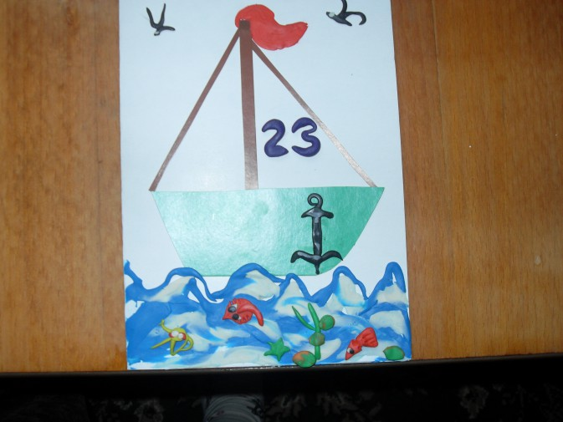
Сложив пополам лист белого картона, получим открытку.
Из пластилина пальцем растираем волны используя при этом синий и белый цвет.
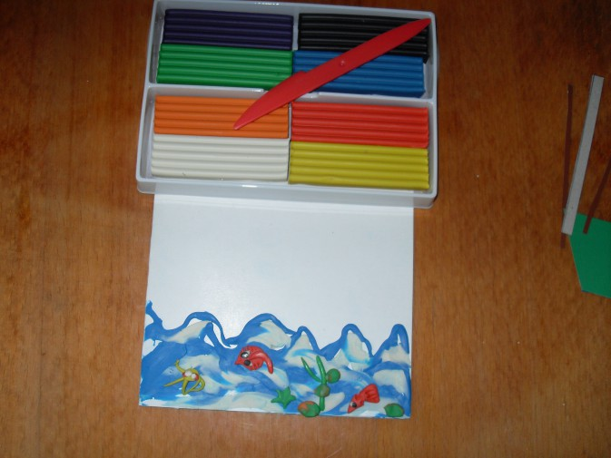
Из цветного картона вырезаем кораблик и мачту.
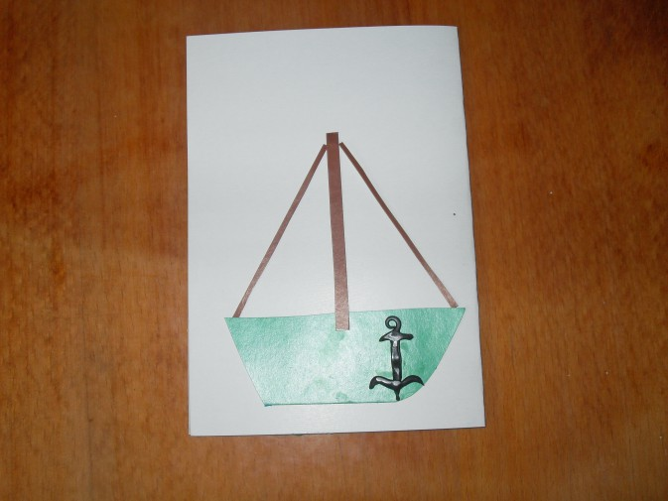
Украшаем открытку обитателями моря, птицами и датой которой посвящаем её.
Мой любимый дедушка,
Тебе я шлю привет!
Тебе, мой милый дедушка,
Уже немало лет!
Но выглядишь прекрасно
И взгляд, как прежде, ясный!
Ты еще мужчина тот,
И каждый отмечаем год
Мы 23 февраля
И поздравляем с ним тебя!
Сегодня собрались опять
Тебя мы снова поздравлять.
Желаем здоровья и долгих лет жизни!
Уже послужил ты немало Отчизне,
Теперь пора и отдохнуть.
Прими наш поздравления вот и счастлив будь!

